Отличия и изменения сборки 8.0.3.

АиТ:\Табельный учет 1
АиТ:\Зарплата 2
АиТ:\Кадровый учет 4
АиТ:\ППУ 6

АиТ:\Табельный учет

1. При передаче сводов по журналам, если это тип времени, который передается в модуль АиТ:\Зарплата как больничный лист, теперь выдается сообщение:
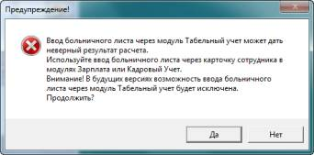

Если нажать на кнопку «Да», то свод будет передан в модуль АиТ:\Зарплата в режим «Начисления по журналу» - закладка «Больничные». В этом случае правильного расчета сумм (согласно Российскому законодательству) не произойдет, т.к. при вводе больничного листа через модуль АиТ:\Табельный учет для правильного расчета недостаточно данных.
Если же нажать на кнопку «Нет», то свод передан не будет.

2. Если для типа времени включены настройки «Дни и часы», «Вести журнал по типу времени» то в разделе настроек «Заполнять табельные листы» настройка «по плановому графику» сделана недоступной. Это сделано потому, что такая настройка не востребована. В ходе проверки работы настроек типов времени выяснилось, что такое сочетание настроек работало неверно.

3. В следующих режимах сортировка сотрудников теперь производится по ФАМИЛИИ, ИМЕНИ, ОТЧЕСТВУ (раньше сортировка производилась только по фамилии):
- В табельном листе;
- Отчет Т-13;
- Журналы;
- Параметры сотрудников;
- Отклонения параметров.

4. В режиме «Журналы» для типов времени, которые настроены как «Передавать данные в зарплату» можно добавить журнал одному сотруднику или нескольким выделенным сотрудникам сразу. В случае если журнал добавляется нескольким сотрудникам, после нажатия кнопки «Добавить» для ввода общих дат начала и окончания выдается окно «Добавление записей».
Независимо от введенных пользователем в этом окне дат журналы добавлялись с пустыми датами. Теперь в случае массового добавления журналов журналы создаются с датами, введенными пользователем в окне «Добавление записей». Если ввести даты, не попадающие в текущий месяц, то будет выдано сообщение об ошибке и программа такие записи не добавит.

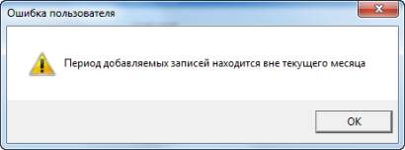

В случае добавления журнала одному сотруднику создается строка с пустыми датами и даты нужно вводить непосредственно в эту строку.

5. Для удобства пользователей сделана подсветка табельных номеров внутренних совместителей желтым цветом в режимах «Журналы» и «Параметры сотрудников».

6. Если в модуле АиТ:\Конфигуратор сделана настройка «Автоматически скрывать пустые строки», то в табельном листе не видны строки, в которых ни в одном дне нет значения. При создании промежуточных итогов из открытого табельного листа пустые строки отображались на экране независимо от настройки. Ошибка исправлена.

7. Оптимизирована работа режима «Журналы». Исправлены ошибки, связанные с отзывами из отпусков и изменением дат начала и окончания отпусков и больничных листов.
Обновление данных журналов теперь происходит при загрузке модуля, нажатии кнопки «Перечитать данные», переходе на другой месяц.
Также значительно ускорена загрузка модуля АиТ:\Табельный учет и работа функции «Перечитать данные».

8. Переработана процедура разложения журналов при оформлении табельного листа. Исправлены неточности при заполнении табельного листа журналируемыми типами времени.

АиТ:\Зарплата

1. Форма 182н. Если среди периодов нетрудоспособности сотрудника был отпуск, из которого произведен отзыв, и отзыв был проведен не через приказ, а добавлен непосредственно в кадровую карточку сотрудника, то такой период не попадал в отчет. Ошибка исправлена.

2. При формировании справки 2-НДФЛ в электронной форме несколько раз подряд
в реестр попадали неверные цифры. Суммы возвращались к нормальным, если перезайти в режим "Отчеты по налоговым карточкам". Ошибка исправлена.

3. В режиме «Сервис» – «Фильтр» на закладке «Для пользователя» появилась возможность расширять колонку с наименованием фильтров.

4. При начислении больничного листа по журналам при сочетании определенных условий в окне «Расчет больничного листа» неверно рассчитывался процент оплаты. Ошибка исправлена.

5. В режиме «Справочник видов больничных» в поле «Код начисления» появилась возможность удалить код начисления при помощи кнопки «Backspace».

6. Добавлены новые ключевые слова для протокола расчета больничного листа и протокола расчета отпуска:
[РАСЧЕТЧИК] – подтягивается ФИО расчетчика из режима «Настройка» - «Справочники» - «Подразделения» - поле «Расчетчик»;
[РАСЧЕТЧИК_ПРЕД] - подтягивается ФИО расчетчика из режима «Настройка» - «Сведения о предприятии» - закладка "Реквизиты предприятия" – поле «Расчетчик».
В случае если указанные поля не заполнены, ключевые слова не отработают.

7. В соответствии с Федеральным законом 255-ФЗ ст. 8 «заболевание или травма, наступившие вследствие алкогольного, наркотического, токсического опьянения или действий, связанных с таким опьянением» является основанием для снижения размера пособия по временной нетрудоспособности.
При заполнении такого больничного листа при указании причины нетрудоспособности в поле «Доп.код» необходимо указывать код 21 – заболевание или травма вследствие опьянения.
В этом случае размер пособия будет рассчитан исходя из минимального размера оплаты труда, установленного федеральным законом умноженного на процент оплаты. Процент оплаты вычисляется исходя из стажа сотрудника и настроек данного вида больничного (Настройка – Справочники – Виды больничных).

8. В режиме «Начисление списком» ФИО сотрудников отображалось сокращенно (фамилия, инициалы). Теперь ФИО отображается полностью (фамилия, имя, отчество).

9. Раньше, если в шаблоне РСВ-1 (rsv_2013.rep) в ключевом слове была допущена ошибка (например, пропущена запятая), то при формировании отчета программа закрывалась с ошибкой. Теперь в таком случае программа не закрывается, а продолжает формирование отчета и выдает предупреждение, например:

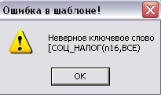

- Внимание! Если в процессе формирования отчета выдано сообщение об ошибке в шаблоне, то в отчет могут попасть не верные суммы.

10. В режиме «Расчет больничного листа», если на закладке «Алгоритмы» снять галочку «начислять не далее расчетного месяца», сортировка месяцев происходила от последнего месяца к первому, что вызывало неудобства при расчете, например, отпуска по уходу за ребенком до 1,5 лет. Ошибка исправлена. Теперь при снятии или установке галочки "начислять не далее расчетного месяца" сортировка всегда идет по возрастанию месяцев и лет (как по умолчанию при открытии окна).

11. В персональной карточке на закладке «Вычеты» скрыли поля «Общая сумма расходов на строительство» и «Сумма вычета (только для строительства)», поскольку они не используются.

12. Добавлена возможность изменять имя отчета, сформированного по хранимой процедуре. Для этого в .rep файл в раздел «Формулы» нужно включить ключевое слово ИМЯ_ОТЧЕТА.
Пример: ИМЯ_ОТЧЕТА=12345_Справка_о_доходах.xls.

АиТ:\Кадровый учет

1. В режиме «График отпусков списком» на закладке «Отпуска» можно было изменить даты начала / окончания и тип отпуска, несмотря на то, что планируемый отпуск находится в проекте приказа или уже приказом оформлен. Теперь на закладке "Отпуска" режима «Графика отпусков списком» можно менять только неоформленные (показанные черным шрифтом) строки. Данные по тем отпускам, что находятся в приказе или в карточке, менять нельзя.

2 .Оптимизировано окно «График отпусков списком» для удобства работы пользователя (пустое место в нижней трети окна теперь используется для вывода основной информации по сотрудникам или отпускам; к полям поиска добавили наименование).

3. При открытой кадровой карточке, если нажать на кнопку выхода из программы (дверка), приложение выдавало ошибку. Ошибка исправлена.

4. Исправлены некоторые неточности работы программы на закладке «Отпуска» кадровой карточки:
А) теперь невозможно внести отзыв из отпуска с хотя бы одной пустой или некорректной датой;
Б) теперь удалить отпуск, ссылающийся на определенный приказ, или изменить номер у такого приказа невозможно (если же отпуск не ссылается на приказ, то номер приказа можно внести любой);
В) чтобы расширить поле с отзывами из отпуска, из нижней части окна удалена строка «Сотруднику положена транспортная льгота».

5. При внесении надбавки в кадровую карточку сотрудника на закладку «Надбавки» невозможно было сохранить изменения. Ошибка исправлена, надбавки добавляются и сохраняются.

6. В режиме «Штатное расписание» - «Виды отпуска» при добавлении нового отпуска (кнопкой «Добавить» на левой панели) при попытке присвоить двузначный код программа выдавала неинформативное сообщение «Значение в поле введено неверно». Теперь в поле «Код» возможно внести только однозначный.

7. Добавлена возможность рассчитывать остатки отпуска на выбранную дату.
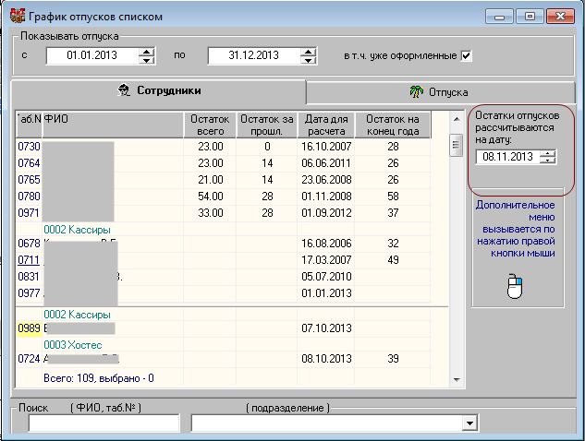

8. В случае если сотрудника приняли на работу в организацию третий раз, то в списке сотрудников отображалась первая дата увольнения вместо последней. Ошибка исправлена.

Примечание
Необходимые настройки для работы режима:
модуль АиТ:\Конфигурация - режим «Настройка комплекса» - модуль АиТ:\Кадровый учет - раздел «Персональная карточка» - включить настройку «Цветовая дифференциация в журналах и списке сотрудников».

9. В Мастере назначения отпуска (кадровая карточка сотрудника – закладка «Отпуска» - режим расчета отпуска (кнопка «Открыть на левой панели») – на левой панели кнопка «Расчет отпуска»), если у сотрудника есть неиспользованные дни отпуска за прошлые рабочие периоды, на втором шаге появляется строка (строки) с днями за прошлый период, а год прошлого периода оказывался равным не году приема сотрудника, а равным текущему году минус количество лет, указанных в настройках отпуска. Ошибка исправлена. Теперь дата начала прошлого периода указывается верная.

10. В режиме «График отпусков списком», если выделить сотрудника или подразделение, находящихся в середине списка, и пересчитать остатки отпусков для этих выделенных строк, после пересчета курсор восстанавливался на первого сотрудника в списке. Ошибка исправлена. Теперь курсор остается в том положении, в котором был до пересчета отпусков.

11. При формировании извещений об отпуске из режима "График отпусков списком" в card.txt отсутствовала таблица ОТПУСК_ПЛАН. Ошибка исправлена. В эту таблицу попадают только планируемые (не оформленные в приказ и не отгулянные) отпуска.

12. Добавлена возможность изменять имя отчета, сформированного в режиме "Отчеты по хранимой процедуре".
Для задания нестандартного имени отчета в rep файл, в раздел "Формулы" нужно включить ключевое слово ИМЯ_ОТЧЕТА.
В имени отчета можно указать дату окончания периода для отчета (дата по).
Для этого нужно использовать ключевое слово [ДАТА].
Пример:
ИМЯ_ОТЧЕТА=Отчет_по_хранимой_процедуре_на_[ДАТА].xls.
Если системная дата 01012013, то отчет будет называться "Отчет_по_хранимой_процедуре_на_01012013.xls".

АиТ:\ППУ

1. В xml-шаблоне СЗВ-6-4 вместо ключевого слова для даты заполнения стояла фиксированная дата. Ошибка исправлена: дата заменена на ключевое слово [ДАТА_СОСТАВЛЕНИЯ].

2. Если в модуле «АиТ:\Зарплата» не выполнена процедура «Целостность картотеки» то у сотрудника в оперативном архиве могут отсутствовать строки. В этом случае при подборе данных из модуля «АиТ:\Зарплата» в модуль «АиТ:\ППУ» доходы не подбирались. Теперь подбор данных осуществляется независимо от состояния оперативного архива.

